Завтрак с жирафами + сафари в Масаи Мара

Даты тура: до 23.12.2022
Страна: Кения
Маршрут: Найроби - Масаи Мара
Стоимость тура: от 4812 $

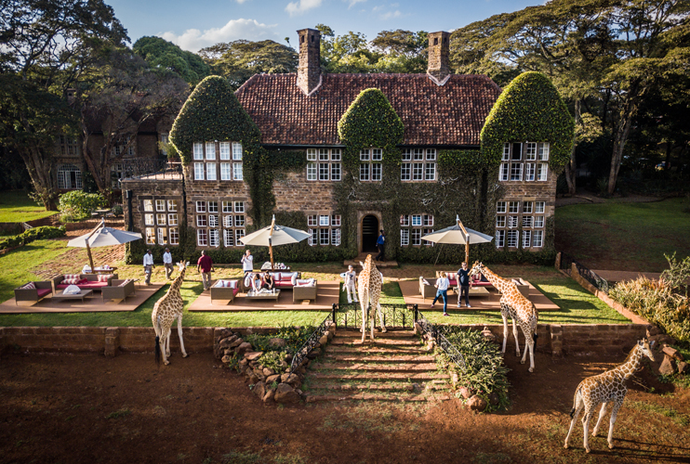

Описание тура
День 1: Прилет в Найроби. Трансфер и размещение в отеле.
Прилет в Найроби (аэропорт JKIA). Трансфер и размещение в роскошном бутик-отеле, расположившемся в здании старинного особняка 1930 года. По территории отеля свободно перемещаются жирафы, заглядывая в окна и двери. Эти добрые и любопытные животные не оставят равнодушными ни одного из постояльцев, сделав Ваше пребывание здесь незабываемым. Свободное время для отдыха.
Заселение в отель в 12.00 / раннее заселение оплачивается отдельно.
В стоимость Вашего размещения также входит: трехразовое питание, местные вина, местный алкоголь и безалкогольные напитки, услуги прачечной, беспроводной интернет, вход в центр жирафов, крокет и налоги.
Проживание: Giraffe Manor 5*, Superior Room
Питание: Полный пансион

День 2: Свободное время для отдыха.
Завтрак с жирафами. Свободное время для отдыха.
Дополнительно можем предложить:
- обзорную экскурсию по Найроби (2-3 часа) – 50 долларов с человека;
- посещение туристической деревни Bomas of Kenya, где представлены жилища всех племен, населяющих Кению (3 часа) - 50 долларов с человека;
- посещение питомника слонят Daphne Sheldrick (открыт с 11 до 12.00) – 60 долларов с человека;
- экскурсию в национальный парк Найроби (3-4 часа / включая въездные таксы) – 200 долларов с человека;
- обед/ужин в ресторане Carnivore, где подают мясо диких животных (включая трансферы / 2-3 часа) – 65 долларов с человека;
- обед/ужин в ресторане Fogo Gaucho, где подают мясо диких животных (включая трансферы / 3 часа) – 65 долларов с человека;
- обед/ужин в ресторане Ocean Basket, где подают морепродукты (включая трансферы / 3 часа) – 90 долларов с человека НЕТТО;
Проживание: Giraffe Manor 5*, Superior Room
Питание: Полный пансион

День 3: Перелет в Масаи Мара. Вечернее сафари.
Завтрак. Трансфер в аэропорт. Перелет в Масаи Мара. Масаи Мара является частью экосистемы долины Серенгети. Этот парк по праву может гордиться самой многочисленной в мире популяцией львов. Также в течение всего года именно здесь существует наибольшая вероятность встретить "Большую Африканскую Пятерку" в полном составе. Трансфер и размещение в кемпе. Обед. Вечернее сафари.
В стоимость Вашего размещения входит: трансферы и сафари на групповой основе с англоговорящим егерем, налоги и парковые сборы, трехразовое питание, безалкогольные и алкогольные (кроме премиальных брендов) напитки, услуги прачечной, завтраки/обеды/ужины и коктейли на закате в саванне согласно расписанию кемпа, волейбол в саванне, пешие прогулки в сопровождении гида-натуралиста и детские активности.
* Доплата за индивидуальное использование машины - 500 долларов за день.
Проживание: Sala's Camp 5*, Forest Luxury Tent
Питание: Все включено

День 4: Сафари в заповеднике Масаи Мара.
Ориентировочное расписание дня:
Ранний подъем. Закуски + чай/кофе в лобби лоджа. Утреннее сафари. Завтрак в лодже. Свободное время для отдыха. Обед. Вечернее сафари.
Дополнительно можем предложить:
- полет на воздушном шаре над саванной в лучах восходящего солнца и завтрак в саванне с шампанским - ориентировочная стоимость 500 долларов с человека / подтверждается на момент бронирования;
- посещение деревни племени Масаи - ориентировочная стоимость 40 долларов с человека / подтверждается на момент бронирования.
Проживание: Sala's Camp 5*, Forest Luxury Tent
Питание: Все включено

День 5: Перелет в Найроби. Трансфер в аэропорт для вылета.
Завтрак. Трансфер на взлетную полосу. Перелет в Найроби. Трансфер в международный аэропорт для вылета.

Цены тура «Завтрак с жирафами + сафари в Масаи Мара »
Стоимость тура за одного человека

Период путешествия:
Наименование | SNGL | DBL
01.11.2021 - 15.12.2021 | — | 4 812 $
16.12.2021 - 31.12.2021 | — | 6 084 $
ПРАЗДНИЧНЫЕ ДОПЛАТЫ  23.12.2021 - 31.12.2021 (включительно) / за человека за 1 ночь:  Giraffe Manor - 90$  Salas Camp - 70$ | — | —
06.01.2022 - 31.05.2022 | 7 482 $ | 5 208 $
01.06.2022 - 31.10.2022 | 9 942 $ | 6 618 $
01.11.2022 - 15.12.2022 | 7 482 $ | 5 208 $
16.12.2022 - 23.12.2022 | 9 942 $ | 6 618 $

В стоимость тура включено:
- Медицинская страховка
- Транспортное и экскурсионное обслуживание по программе с англоговорящим гидом
- Проживание и питание по программе
- Внутренние перелеты

Оплачивается дополнительно:
- Чаевые и расходы личного характера
- Международный перелет
- Визовый сбор

Телефон для заказа: +7(925) 514-83-53
E-mail: info@wildtrek.ru

